（H23.2.18 情報主任会議）
大阪府Ｗｅｂサイトの再構築について（案）
別紙１

課題と対応策
府Ｗｅｂサイトの概要
【経緯】
・平成8年6月開設
・平成21年8月、4回目のリニューアル実施
→ＣＭＳ導入
・月間65万アクセス（21年度、全国3位）

【特徴】
戦略的広報活動の重要なツール
知事の主張、先進施策（21年度～）
記者会見生中継、職員ブログ（22年度～）
各部の情報を網羅（ＣＭＳ）
トップページはスクロールなし

１ 府民が求める情報に辿り着けない

１ 迷子にさせない優しく誠実なサイトへ

(1)カテゴリ検索
・職員が登録しにくく、府民が探しにくい現状のカテゴリ分類
・カテゴリ登録の不徹底（各部所管の事業ページのうち34％）

(2)イベントカレンダー検索
・報道発表の内容がカレンダーに登録できていない
→行きたいイベントに辿り着けない
・イベントの募集日と実施日が、一つのページに混在して掲載されており、判別しにくい

(1)カテゴリ分類の見直し
・府民目線に立ったカテゴリの再構築
・わかりやすい検索の仕方へ改善（アイコン表示、全体像を把握しやすくするカテゴリ一覧の表示、関連の深いカテゴリも同時表示
(2)イベントカレンダーの活用徹底
・報道発表項目の確実なカレンダー搭載チェックと、各部へ広報事項入力と公開を徹底
・注目情報の搭載や、地域別検索も可能に。「開催中」「募集中」を区分して表示

２ 府民にもっと活用されるサイトへ
２ トップページ発信力の限界

Ｗｅｂ活用のメリット等

【メリット】
○ 加筆・修正など迅速性に対応可
○ 情報量の制限なし
○ 文字情報以外の写真、動画、音楽等の使用可能
○ 他サイトへのリンク、ブログやメルマガ、電子申請等多彩なコンテンツとの連携が可能
○ 府民との双方向性展開の可能性あり

【デメリット】
× 情報量が膨大となり、どこに何があるのか、わかりにくい
× 情報発信すれば、それだけで満足しがち
× 新鮮な情報を発信し続けなければ、すぐに陳腐化する

(1)情報掲載量の拡充（縦方向・２スクロール化）
(2)レイアウトの見直し
・検索装置等の機能別にコンテンツを集約
(3)広報コンテンツの強化
・新鮮な情報や重要施策プッシュするコンテンツ追加（「トピックス」「重要施策」等）
・Ｗｅｂサイトと他の広報活動との連携強化
（自主媒体や各部広報との連携、民間タイアップのＰＲ等）

(1)ワンスクロール画面による掲載スペースの不足
・府民や各部からの掲載要請に応えきれていない
・テーマごとに、情報の整理整頓ができていない
・文字間、行間が狭くごちゃごちゃして見にくい印象

(2)広報コンテンツの不足
・掲載場所に迷う情報がある（注意喚起、一定期間一押し等）

３ 堅苦しいお役所イメージ

３ わかりやすく見て楽しいサイトへ

(1)デザインや表現
・文字が多く、平板な印象
・各部の事業ページの大半は魅力に乏しい

(2)お役所イメージ
・職員ブログのような「役所らしくない」コンテンツが少ない
・府政に関心の薄い層を惹きつける企画が少ない

親近感のあるＷｅｂページ作りの推進
・アイコンの採用、平易でわかりやすい言葉に
(2)広報担当職員のスキルアップ
・「府Ｗｅｂサイト管理の手引き」の充実、
・職員への技術指導等研修の実施〔4月頃〕
(3)脱お役所広報の展開
・ブログや動画、ターゲット別ＰＲ、お得情報をにぎやかに集約した、手作りＰＲサイト「広報イチオシ掲示板（仮称）」の開設〔3月下旬、開設予定〕

アクセス分析、府民の声、民間スタッフや外部の専門家の意見聴取、民間サイトの事例研究 等

府民目線に立った府Ｗｅｂサイトの再構築が必要
○ 府民が知りたい情報にきっちり辿り着ける
○ 府民に情報がしっかりと届く
○ 便利で楽しい、毎日訪問したくなる

(1)経費：ゼロ（保守管理経費の範囲で対応）
(2)期間：平成23年2月頃～6月頃
3月下旬 役所らしくないＨＰ仮オープン
6月上旬 トップページリニューアル

今後のスケジュール

平成23年 2月 3月 4月 5月 6月
情報主任会議（2月18日）
・カテゴリ、トップページコンテンツ調整（～3月下旬）
・広報イチオシ掲示板（仮称）掲載情報庁内募集
仮オープン（3月下旬）
広報イチオシ掲示板（仮称） 運営
部長レク
副知事・知事決裁
トップページ
リニューアル
・システム改修
・カテゴリ移行

【参考１】現在の大阪府ホームページ
現行トップページ（平成21年8月リニューアル）
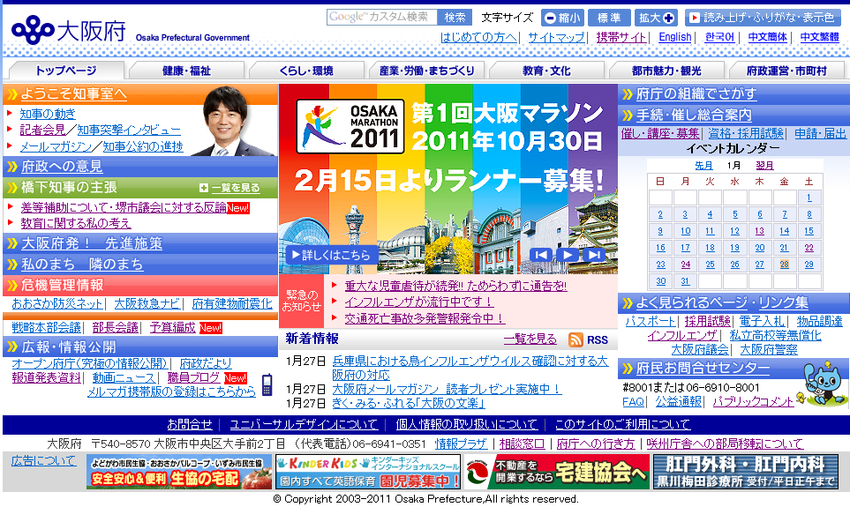
大カテゴリ【健康・福祉】のページ
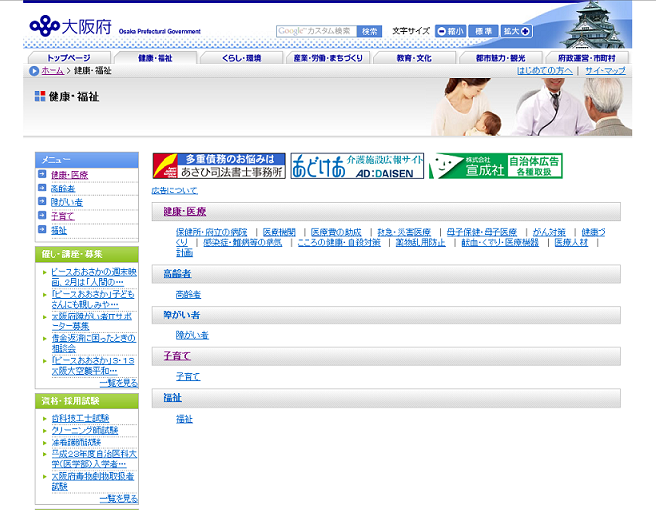

現行イベントカレンダー画面

検索日開催イベント
募集中イベント
募集締切2/25 開催日3/12
募集中のおしらせ
募集締切2/28

【参考２】トップページリニューアル案
～リニューアルのコンセプト～
１ 迷子にさせない優しく誠実なサイトへ
２ 府民にもっと活用されるサイトへ
３ わかりやすく見て楽しいサイトへ

⇒レイアウト見直しの考え方
① 検索機能を左列に集中配置
② 新鮮な情報（緊急情報、新着情報等）を中央に配置
③ 府からの広報・情報公開を右列に配置

（中央列）新鮮な情報のコンテンツ
【新】危機管理情報（注意喚起）…１
【新】トピックス…２
【拡大】ニュース（新着情報）…３
【新】イベントカレンダーのマップ及び新着情報…４

（左列）情報を探す・広聴のコンテンツ
【新】ページのさがし方…①
【新】カテゴリからさがす（大カテゴリ一覧）…②
【改善】細分化した大カテゴリをアイコン表示…③
【新】大カテゴリにマウスを重ねると
中カテゴリ一覧を表示…④

（右列）府からの情報発信
【新】重要施策…５
【新】広報ツールの追加、アイコン表示…６

１
２
４
３
▽プルダウン表示
１
２
４
３
５
６
【参考３】カテゴリページの改善案（１）
【新】カテゴリの全体像を把握できるページ、大カテゴリをアイコン表示

【新】各大カテゴリ内の中小カテゴリ一覧を表示…⑤、
【新】関連の深いカテゴリを表示…⑥
【改善】カテゴリ内の「手続・催し総合案内」の最新情報を表示…⑦

７
５
６
【参考３】カテゴリページの改善案（２）、 イベントカレンダーの改善案
【改善】小カテゴリ内の各部所管情報ページのタイトルを表示…①
【改善】カテゴリ内の「手続・催し総合案内」の最新情報を表示…②

【新】当面の「注目のイベント情報」をピックアップして掲載…①
【新】本日募集中の催し・講座を表示…②
【改善】検索日ごとに「開催中」「募集」の情報を区分して表示…③
募集を終了したものは注釈を表示
「※募集は終了しました」
本日「開催中」の催し・講座
② 本日「募集中」の催し・講座
① 注目のイベント情報
１
３
２
２
１
【参考４】役所らしくないホームページの開設「手作りＰＲサイト」（イメージ）

広報イチオシ掲示板 presented by 府政情報室

お得情報コーナー！！

イチオシ情報！！
手作り広報！！

プレゼント情報！
２
子育て世代
シニア世代
就活世代
○○世代


なんでござる
大阪府庁職員ブログ

１

府政だより １月号 読者プレゼント
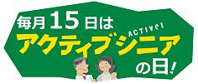
いきいきシニアライフ
あなたの好奇心と熱意を
応援します！！
＜新着記事＞
1月26日【こころちゃん通信】大学生協の取り組み～関西大学編～
1月25日 大阪ミュージアムQUOカードプレゼント
1月21日「雪防（ゆきぼう）」ってご存知ですか？
1月20日「おはよう朝日 土曜日です」で大阪ミュージアムショップ
が紹介されます！

＜新着記事＞
1月26日【こころちゃん通信】大学生協の取り組み～関西大学編～
1月25日 大阪ミュージアムQUOカードプレゼント
1月21日「雪防（ゆきぼう）」ってご存知ですか？
1月20日「おはよう朝日 土曜日です」で大阪ミュージアムショップ
が紹介されます！

大阪府メールマガジン
１月読者プレゼント！！



アクティブシニアフェア２０１１が
開催されます。
日時：2011年○月○日（土曜日）×時から▲時まで
場所：(第1会場) 大阪府庁新別館前
(第2会場) 大阪城西ノ丸庭園

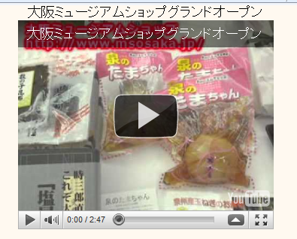


大阪府
ムービーニュース
施策ページへリンク

☞ アクティブシニア出前講座はいいかがですか。
☞ 大阪府立大学を、もう一度あなたの学び舎に。
（府立大学連携セミナーのご案内）
☞ あなたの活躍の場をご紹介します。
➣ＮＰＯやボランティアを応援したい
➣地域の力になりたい
➣健康や福祉を支えたい
➣子どもを守り、育みたい自然や環境を守りたい
➣専門技術や経験を活かしたい
➣働く意欲を支えたい
➣世界の人と交流したい


関西サイクルスポーツセンターの入場券を
ペア１０組２０名様にプレゼント！

その他無料のイベント情報！
３

➢ 府営公園では梅が見頃を迎えます！
➢ せんなん里海公園「カイト無料貸出」
➢ 山田池公園「冬の山田池を遊ぼう！」
➢ 咲洲庁舎55階展望台の無料開放と
咲洲コスモスクエア地区の魅力発信イベント

＜新着記事＞
1月27日 大阪ミュージアムショップグランドオープン
1月25日 大阪府メールマガジン知事に突撃インタビュー！第83回
1月19日 大阪府メールマガジン知事に突撃インタビュー！第82回
1月12日 大阪府メールマガジン知事に突撃インタビュー！第81回
1月5日 知事記者会見PR動画（平成23年1月4日開催）
12月28日 府政だより1月号発行します（予告）

民間タイアップお知らせコーナー

いろいろリンクバナー


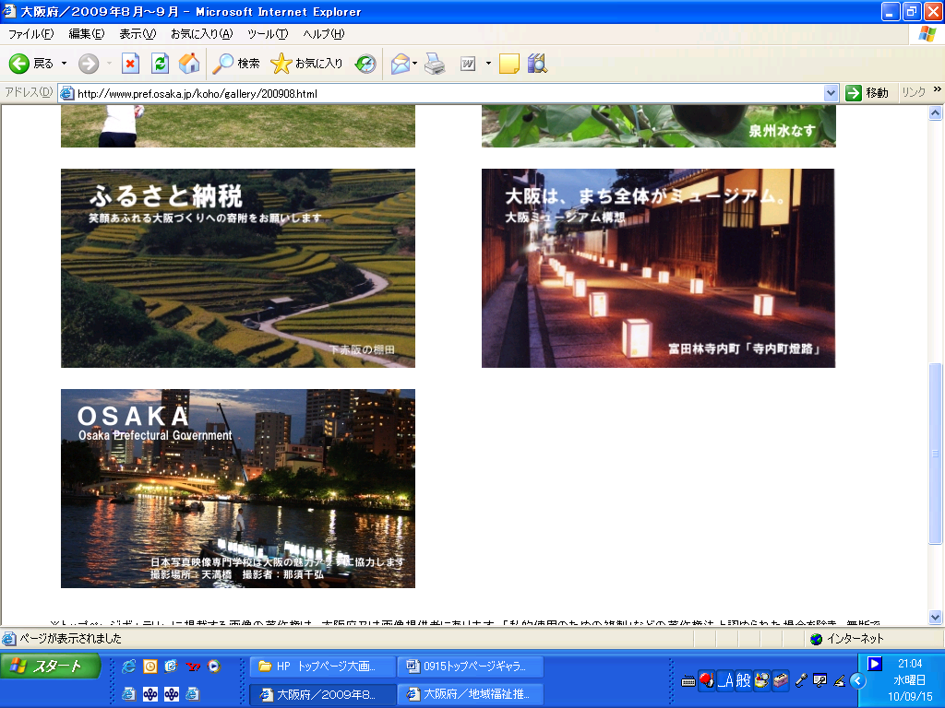



レオニー
「まいど子でもカード」
「女性に対する暴力をなくす運動」とタイアップ
エクリプス
「ダメ・ゼッタイ」
薬物乱用防止キャンペーン
とタイアップ
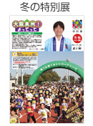
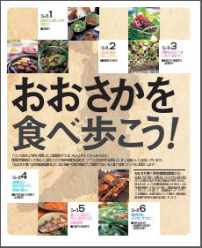
専門学校生との協働
大阪四季折々画像投稿



